# ESTUDIO TECNICO Y DE MERCADO PARA LA VALIDACIÓN ECONOMICA

# ( BARBERIAS – TATUADORES)

# INDICE

Tabla de contenido

ESTUDIO TECNICO Y DE MERCADO PARA LA VALIDACIÓN ECONOMICA 1

( BARBERIAS – TATUADORES) 1

INDICE 2

Estudio Técnico y de Mercado para el Proyecto Citaconect: Barberías en 2023 3

Estudio Técnico y de Mercado para el Proyecto Citaconect: Tatuadores en 2023 6

Informe Económico para el Proyecto Citaconect 9

Referencias 13

## Estudio Técnico y de Mercado para el Proyecto Citaconect: Barberías en 2023

Introducción

El sector de las barberías ha experimentado un notable crecimiento y evolución en los últimos años, convirtiéndose en espacios que ofrecen mucho más que cortes de cabello y afeitados. Este estudio técnico y de mercado se centra en las tendencias actuales, el perfil del cliente y las oportunidades de negocio en el ámbito de las barberías para el año 2023. La información recopilada servirá como base para el desarrollo del proyecto Citaconect, una aplicación web destinada a facilitar el agendamiento de citas en este sector.

Contexto del Mercado de Barberías en 2023

Crecimiento del Número de Barberías

En 2023, se han abierto más de **400 barberías** en Chile, con cerca de la mitad de ellas concentradas en la **Región Metropolitana**. Según datos del Registro de Empresas y Sociedades, **198 nuevas barberías** fueron inauguradas solo en esta región durante el año. Este crecimiento es significativo en comparación con años anteriores, donde se registraron **317 barberías** en 2021 y **348** en 2022.

Distribución Geográfica

* **Región Metropolitana**: 198 nuevas barberías.
* **Valparaíso**: 49 nuevas barberías.
* **Biobío**: 31 nuevas barberías.
* **La Araucanía**: 23 nuevas barberías.

A nivel comunal, Santiago lidera la creación de nuevos establecimientos con **31 barberías**, seguido por Viña del Mar y Providencia, cada una con **14**.

Total de Barberías Activas

Hasta octubre de 2023, el número total de barberías en Chile se ha duplicado desde 2017, alcanzando aproximadamente **14,954 barberías**, sin contar aquellas que operan al margen de la ley.

Tendencias del Sector Barbería en 2023

Evolución del Concepto de Barbería

Las barberías han evolucionado hacia espacios que ofrecen una experiencia integral que combina servicios estéticos con un ambiente cómodo y acogedor. Esto incluye áreas de espera con sofás cómodos, videojuegos y otros elementos que fomentan la interacción social entre los clientes.

Estilos y Cortes de Cabello

En 2023, se han destacado varias tendencias en cortes de cabello masculinos:

* **Fade**: Variantes como low fade, mid fade y high fade.
* **Estilos Retro**: Regreso a estilos de los años 80 y 90.
* **Texturas y Movimiento**: Cortes que incorporan texturas están ganando popularidad.

Cuidado de la Barba

El cuidado de la barba sigue siendo un aspecto fundamental en las barberías, con un enfoque en barbas cortas y bien arregladas.

Perfil del Cliente

Demografía

El cliente típico es mayoritariamente masculino, pero también hay un creciente interés por parte de mujeres que buscan servicios específicos.

4.2 Expectativas del Cliente

Los clientes actuales buscan:

* **Calidad en el Servicio**: Un enfoque personalizado.
* **Experiencias Adicionales**: Servicios complementarios como masajes faciales.
* **Ambiente Atractivo**: Espacios bien diseñados que ofrezcan comodidad.

Oportunidades de Negocio

Innovación en Servicios

Las barberías pueden diversificar su oferta incluyendo servicios adicionales como tratamientos capilares y experiencias inmersivas.

Integración Tecnológica

La implementación de sistemas de reserva en línea puede mejorar significativamente la experiencia del cliente.

Importancia de Citaconect para las Barberías

La aplicación Citaconect puede ser un recurso crucial para las barberías por varias razones:

Aumento de Citas

Con Citaconect, los clientes pueden programar sus citas en cualquier momento y lugar, evitando esperas innecesarias y adaptando las reservas a su horario personal. Esto no solo mejora la comodidad del cliente, sino que también aumenta la cantidad total de citas programadas para la barbería.

Optimización del Tiempo

La aplicación simplifica la gestión del tiempo tanto para los propietarios como para el personal, permitiendo una mejor planificación diaria y reduciendo tiempos muertos. Esto se traduce en una mayor eficiencia operativa y satisfacción tanto para empleados como para clientes.

Recordatorios Automáticos

Citaconect puede enviar recordatorios automáticos a los clientes sobre sus citas programadas, disminuyendo las tasas de cancelación. Esto ayuda a mantener una agenda organizada y maximiza el uso del tiempo disponible.

Recopilación de Datos

La aplicación permitirá recopilar datos sobre las preferencias y comportamientos de los clientes, lo que facilitará personalizar los servicios ofrecidos y mejorar la fidelización. Con esta información, las barberías pueden adaptar sus ofertas a las necesidades específicas de su clientela.

Comunicación Directa

Citaconect facilitará una comunicación directa entre la barbería y sus clientes mediante notificaciones sobre promociones especiales o cambios en horarios.Esto fortalecerá la relación con los clientes y fomentará su lealtad hacia el establecimiento.

Desafíos del Sector

A pesar del crecimiento, el sector enfrenta desafíos relacionados con la regulación y posibles actividades ilícitas asociadas a algunos establecimientos que operan como fachadas para el crimen organizado. Esto ha generado inquietud entre las autoridades y los gremios del sector.

Conclusiones

El sector de las barberías está en constante evolución, impulsado por cambios en las expectativas del cliente y nuevas tendencias estéticas. El proyecto Citaconect tiene la oportunidad de capitalizar estas tendencias al ofrecer una plataforma eficiente para agendar citas, mejorando así la experiencia del cliente y optimizando la gestión operativa de las barberías.

La información recopilada sobre las tendencias actuales, el perfil del cliente y las oportunidades emergentes proporciona una base sólida para el desarrollo exitoso del proyecto Citaconect en un mercado competitivo y dinámico.

## Estudio Técnico y de Mercado para el Proyecto Citaconect: Tatuadores en 2023

Introducción

El arte del tatuaje ha experimentado un crecimiento significativo en popularidad y aceptación en la sociedad chilena en los últimos años. Este estudio técnico y de mercado se centra en las tendencias actuales, el perfil del cliente y las oportunidades de negocio en el ámbito de los tatuadores para el año 2023. La información recopilada servirá como base para el desarrollo del proyecto Citaconect, una aplicación web destinada a facilitar el agendamiento de citas en este sector.

Contexto del Mercado de Tatuajes en 2023

Crecimiento del Número de Tatuadores

En Chile, el interés por los tatuajes ha crecido exponencialmente, con un **17%** de la población mayor de 15 años teniendo al menos un tatuaje, según un estudio de GfK Adimark. Esto se traduce en un aumento notable en la cantidad de estudios de tatuajes y artistas disponibles en el país. En los últimos años, se ha observado un incremento constante en el número de estudios, con un crecimiento estimado de **400 nuevos estudios** abiertos anualmente.

Distribución Geográfica

Los tatuadores están distribuidos a lo largo del país, pero la mayor concentración se encuentra en la **Región Metropolitana**, donde se estima que más del **50%** de los estudios están ubicados. Las ciudades más destacadas incluyen Santiago, Valparaíso y Concepción, donde la cultura del tatuaje ha ganado gran aceptación.

Total de Tatuadores Activos

Hasta 2023, se estima que hay aproximadamente **1,200 estudios de tatuajes** activos en Chile, con una creciente cantidad de artistas independientes que operan fuera de estudios establecidos.

Tendencias del Sector Tatuaje en 2023

Cambio de Percepción Social

Los tatuajes han dejado de ser estigmatizados y se han convertido en una forma aceptada y apreciada de autoexpresión. Este cambio ha llevado a un aumento en la demanda por parte de diversas generaciones, especialmente entre los jóvenes.

Estilos Populares

Entre los estilos más populares en 2023 se encuentran:

* **Realismo**: Tatuajes que representan imágenes con gran detalle.
* **Neotradicional**: Una fusión entre el estilo tradicional y elementos modernos.
* **Geométricos**: Diseños que incorporan formas geométricas complejas.
* **Fine Line**: Tatuajes delicados que utilizan líneas finas para crear imágenes sutiles.

Influencia de la Cultura Pop

Las celebridades y las redes sociales han influido significativamente en las tendencias de tatuajes, impulsando a muchos a buscar diseños inspirados en figuras públicas o movimientos culturales.

Perfil del Cliente

Demografía

El cliente típico es mayoritariamente joven, con un alto porcentaje entre los **15 y 34 años**. Sin embargo, hay un creciente interés por parte de personas mayores que buscan personalizar su cuerpo con significados personales.

Expectativas del Cliente

Los clientes actuales buscan:

* **Calidad Artística**: Un enfoque personalizado que refleje su identidad.
* **Experiencias Únicas**: Servicios complementarios como asesoramiento sobre diseño.
* **Higiene y Seguridad**: Un entorno profesional que garantice prácticas seguras.

Oportunidades de Negocio

Diversificación de Servicios

Los estudios pueden diversificar su oferta incluyendo servicios como:

* Tatuajes temporales.
* Talleres educativos sobre cuidado del tatuaje.
* Colaboraciones con artistas locales para eventos especiales.

Integración Tecnológica

La implementación de sistemas de reserva online puede mejorar significativamente la experiencia del cliente al facilitar el agendamiento y la gestión de citas.

Importancia de Citaconect para los Tatuadores

La aplicación Citaconect puede ser un recurso crucial para los tatuadores por varias razones:

* Aumento de Citas

Citaconect permitirá a los clientes programar sus citas fácilmente, aumentando así la cantidad total de citas programadas para cada artista.

* Optimización del Tiempo

La app simplificará la gestión del tiempo tanto para los tatuadores como para sus clientes, permitiendo una mejor planificación diaria y reduciendo tiempos muertos.

* Recordatorios Automáticos

La aplicación enviará recordatorios automáticos a los clientes sobre sus citas programadas, disminuyendo las tasas de cancelación y mejorando la organización.

* Recopilación de Datos

Citaconect permitirá recopilar datos sobre las preferencias y comportamientos de los clientes, facilitando personalizar los servicios ofrecidos y mejorar la fidelización.

* Comunicación Directa

La plataforma facilitará una comunicación directa entre los tatuadores y sus clientes mediante notificaciones sobre promociones especiales o cambios en horarios.

Desafíos del Sector

A pesar del crecimiento, el sector enfrenta desafíos relacionados con la regulación e higiene, así como posibles actividades ilícitas asociadas a algunos establecimientos no regulados.

Conclusiones

El sector del tatuaje está en constante evolución, impulsado por cambios en las expectativas del cliente y nuevas tendencias estéticas. El proyecto Citaconect tiene la oportunidad de capitalizar estas tendencias al ofrecer una plataforma eficiente para agendar citas, mejorando así la experiencia del cliente y optimizando la gestión operativa para los tatuadores.

## Informe Económico para el Proyecto Citaconect

Introducción

Este informe presenta un análisis económico del proyecto Citaconect, una aplicación web destinada a facilitar el agendamiento de citas en barberías y estudios de tatuajes. A continuación, se detallan los indicadores financieros clave, incluyendo el Valor Actual Neto (VAN), la Tasa Interna de Retorno (TIR) y el Retorno sobre la Inversión (ROI), así como un análisis del flujo de caja proyectado para los próximos cinco años.

Indicadores Financieros

* **Valor Actual Neto (VAN)**: $79,572,430
* **Tasa Interna de Retorno (TIR)**: 69%
* **Retorno sobre la Inversión (ROI)**: 31.1%

Estos indicadores sugieren que el proyecto es financieramente viable y atractivo para los inversores. Un VAN positivo indica que el proyecto generará más ingresos que costos en términos actuales, mientras que una TIR del 69% supera ampliamente el costo del capital, lo que refuerza la rentabilidad del proyecto.

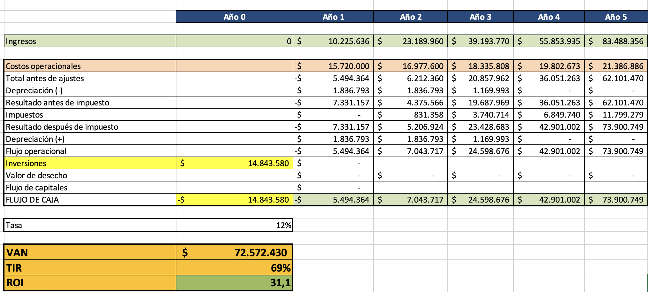

Análisis del Flujo de Caja Proyectado

Supuestos Iniciales

* **Inversión Inicial**: $10,000,000 aportados por un inversionista al 12% de interés.
* **Horizonte Temporal**: 5 años.
* **Costos Operacionales**:
  + Año 1: $15,000,000
  + Año 2: $17,000,000
  + Año 3: $18,000,000
  + Año 4: $20,000,000
  + Año 5: $21,000,000
* **Ingresos Proyectados**:
  + Año 1: $10,000,000
  + Año 2: $23,000,000
  + Año 3: $39,000,000
  + Año 4: $55,000,000
  + Año 5: $83,000,000

Flujo de Caja Anual

| **Año** | **Ingresos ($)** | **Costos Operacionales ($)** | **Flujo de Caja Neto ($)** |
| --- | --- | --- | --- |
| 1 | 10,000,000 | 15,000,000 | -5,000,000 |
| 2 | 23,000,000 | 17,000,000 | 6,000,000 |
| 3 | 39,000,000 | 18,000,000 | 21,000,000 |
| 4 | 55,000,000 | 20,000,000 | 35,000,000 |
| 5 | 83,000,000 | 21,000,000 | 62,000,000 |



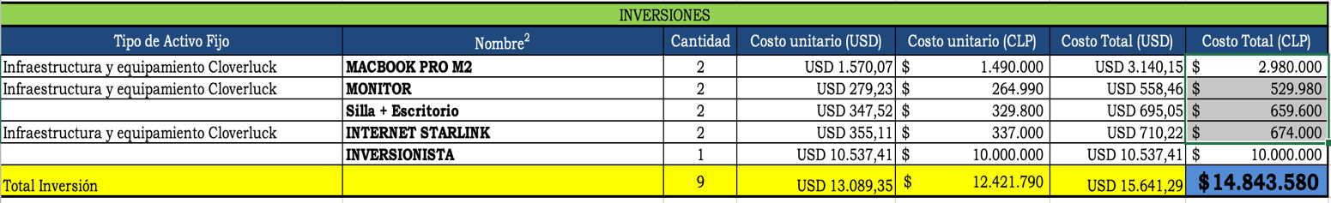

Cálculo del Flujo de Caja Neto

El flujo de caja neto se calcula restando los costos operacionales de los ingresos anuales. En el primer año se presenta una pérdida neta debido a la inversión inicial y los altos costos operativos. Sin embargo, a partir del segundo año se proyecta un flujo positivo que va en aumento hasta alcanzar un flujo neto significativo en el quinto año.

Análisis de Rentabilidad

Recuperación de la Inversión

El proyecto se espera que recupere la inversión inicial durante el segundo año gracias al incremento en los ingresos. A partir del tercer año se proyecta un crecimiento sostenido en los ingresos que permitirá no solo cubrir los costos operativos sino también generar utilidades significativas.

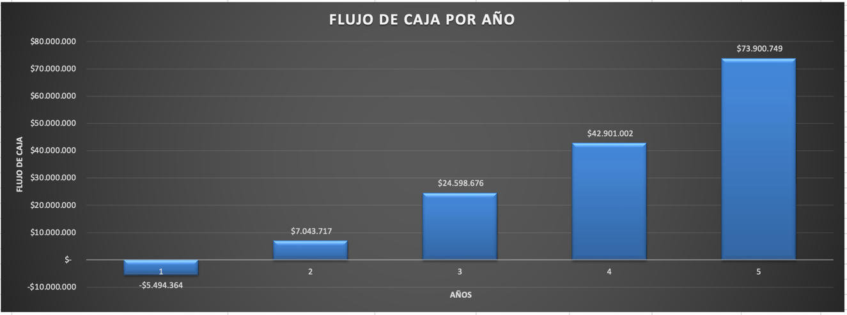

Impacto del Interés

El costo del capital es importante para evaluar la viabilidad financiera. Con un interés del **12%** sobre la inversión inicial de $10 millones:

* El costo total del financiamiento durante cinco años será aproximadamente **$6 millones**.
* Esto implica que el flujo neto debe ser suficiente para cubrir tanto los costos operativos como el costo del capital.

Conclusiones

El análisis económico del proyecto Citaconect muestra una perspectiva prometedora con un VAN positivo y una TIR significativamente alta. A pesar de las pérdidas iniciales en el primer año debido a altos costos operativos y la inversión inicial necesaria para lanzar la aplicación:

* Se espera que a partir del segundo año los ingresos superen los costos operativos.
* La recuperación total de la inversión está prevista para el segundo año.
* Los flujos de caja proyectados sugieren un crecimiento sostenido y rentable a lo largo de cinco años.

La implementación exitosa de Citaconect no solo beneficiará a los usuarios al facilitar el agendamiento de citas en barberías y estudios de tatuajes sino que también ofrecerá un retorno atractivo para los inversores involucrados en el proyecto.

## Referencias

<https://www.flowww.es/blog/ventajas-de-tener-una-app-de-citas-personalizada-para-tu-barberia>

<https://reservacex.com/blog/ventajas-de-disponer-una-aplicacion-para-pedir-cita-en-mi-peluqueria/>

<https://agendapro.com/cl/barberia/software-para-barberias>

<https://vev.co/es/blog/los-mejores-programas-de-reservas-para-barberias>

<https://www.dunasoftpc.com/beneficios-de-tener-una-app-personalizada-de-tu-peluqueria-o-estetica/>

<https://www.idiari.com/blog/5-ventajas-de-utilizar-apps-de-cita-previa-en-clinicas-de-estetica>

<https://es.goodbarber.com/booking-app/barbers/>

<https://www.latercera.com/noticia/17-los-chilenos-mayores-15-anos-tatuaje/#>

<https://cavalera.cl/el-crecimiento-del-tatuaje-en-chile/>

<https://www.informesdeexpertos.com/informes/mercado-de-tatuajes>

<https://magazink.inkonsky.com/ranking-chile-2024/>

<https://univdatos.com/es/report/digital-tattoo-market/>

<https://www.df.cl/opinion/columnistas/tatuajes-han-llegado-a-un-punto-de-inflexion-en-el-lugar-de-trabajo>

<https://www.publimetro.cl/cl/noticias/2017/10/03/tatuaje-radiografia-17-chile.html>

<https://www.linkedin.com/posts/la-vulca-marketing_tattoo-tatuajes-tendencias-activity-7187526106965585920-a9i7/?originalSubdomain=es>